みんなのアクセシビリティ評価ツール
miChecker導入手順書

2016年 ３月 １１日

本書の目的
本書は「みんなのアクセシビリティ評価ツール miChecker」の導入手順を説明するものです。

目次
1. みんなのアクセシビリティ評価ツール miChecker （エムアイチェッカー） 2
2. miCheckerの導入 2
2.1 実行環境の確認 2
2.1.1 PC環境の確認 2
2.1.2 Java実行環境の確認・導入 2
2.2 miCheckerのダウンロードと導入 4
2.3 miCheckerの実行 6
(参考) 最新のmiCheckerの入手について 6

みんなのアクセシビリティ評価ツール miChecker （エムアイチェッカー）
「みんなのアクセシビリティ評価ツール miChecker」（以下、miChecker）は、JIS X 8341-3:2016（高齢者・障害者等配慮設計指針－情報通信における機器，ソフトウェア及びサービス－第３部：ウェブコンテンツ）に基づくウェブアクセシビリティ対応の取組を支援するために、総務省が開発し、提供するアクセシビリティ評価ツールです。本書は、miCheckerの導入手順を紹介します。

miCheckerの導入

実行環境の確認

PC環境の確認
miCheckerは、以下の環境で利用頂くことができます。
OS： Windows 7, Windows 8.1, Windows 10
ブラウザ： Internet Explorer 11
メモリ： 1GB以上 （2GB以上を推奨）
ハードディスク空き容量： 250MB以上
Java実行環境： Java 32bit版 Version 7 以上 (Version 8を推奨)

Java実行環境の確認・導入
miCheckerを利用するためにはJava 32bit版Version７以上の実行環境が必要です。対象のJava実行環境がインストールされていない場合、Java 32bit版 Version 7以上のインストールを行います。

- Java実行環境の確認
コンピュータの環境によっては既にJavaがインストールされている場合があります。
まず、Javaのインストール状況を確認します。Windowsロゴキーを押しながら Rキーを押して
「ファイル名を指定して実行」ダイアログを表示します。

図 1. 「ファイル名を指定して実行」ダイアログからコマンドプロンプトを起動する

「名前」と記載された入力欄に「cmd」と入力し、OKを選択するとコマンドプロンプトが表示されます．コマンドプロンプトに次のように入力し「ENTERキー」を押してください。
java -version

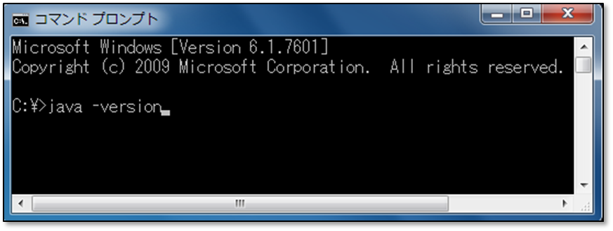
図 2. Javaがインストールされているかを確認

Javaがインストールされていない場合には次のようなメッセージが表示されます。
version "1.8.0_65"
Java(TM) SE Runtime Environment (build 1.8.0_65-b17)
Java HotSpot(TM) Client VM (build 25.65-b01, mixed mode)
'java' は，内部コマンドまたは外部コマンド，操作可能なプログラムまたはバッチ ファイルとして認識されていません．

Javaがインストールされている場合には次のような表示が出ます(表示はJavaのバージョンなどにより異なります)。

「version」欄が、「1.7」もしくは「1.8」で始まっている場合、それぞれJavaのVersionが「７」もしくは「８」であることを意味しています。Java Version 7以上が導入されていることが確認できた場合には、2.2節の「miCheckerのダウンロードと導入」に進みます。

- Java実行環境の導入
A）の手順で対象のJava実行環境がインストールされていないことが確認された場合、Java実行環境のインストールを行ってください。以下にOracle社の提供するJava実行環境のダウンロードと導入手順が示されたウェブページを紹介します。下記ページ内の導入手順に沿ってJava実行環境のインストールを行ってください。
Javaダウンロードとインストール手順のサイト（ https://www.java.com/ja/download/help/windows_manual_download.xml#download ）

母

miCheckerのダウンロードと導入
miCheckerは、総務省のウェブサイトで公開されている圧縮ファイルをダウンロードし、展開することで使用できます。以下では、Windows 7の環境の場合を例に、ダウンロードと導入の手順を説明します。

- 総務省が提供するmiCheckerのダウンロードページ（下記）にアクセスし、miChecker ダウンロードのためのリンクをクリックしてください。（検索サイトを開き、「miChecker」のキーワードで検索することでもmiCheckerのダウンロードページに移動することが出来ます。）
miCheckerダウンロードページ：
http://www.soumu.go.jp/main_sosiki/joho_tsusin/b_free/michecker.html

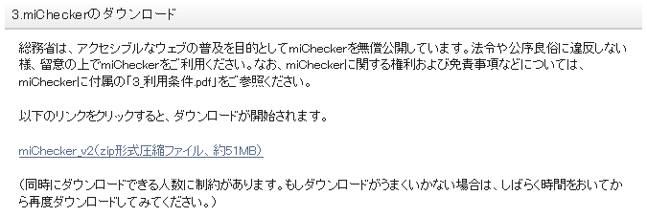

- 「ファイルのダウンロード」のダイアログが表示されたら、【名前を付けて保存(A)】または【保存（S）】を選択してください。「名前をつけて保存」のダイアログが表示されたら、ファイルを保存する先を指定して、再度【保存(S)】を実行してください。

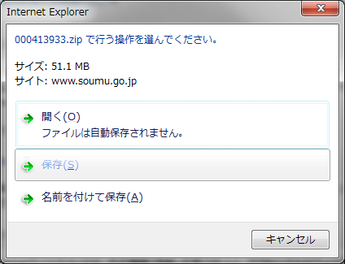
図 3. miCheckerのダウンロードファイルを保存する
- ダウンロードしたzipファイルを選択し、右クリック（もしくはShift+F10）で表示したメニューから【すべて展開（T）...】を選択し「展開ウィザード」を開始してください。
（注： ダウンロードしたファイルをダブルクリックするのではなく、必ずメニューを用いるようにしてください。）

- 「圧縮(ZIP形式)フォルダーの展開」ダイアログが表示されたら、miCheckerを保存するフォルダーを指定して【展開(E)】を選択してください。
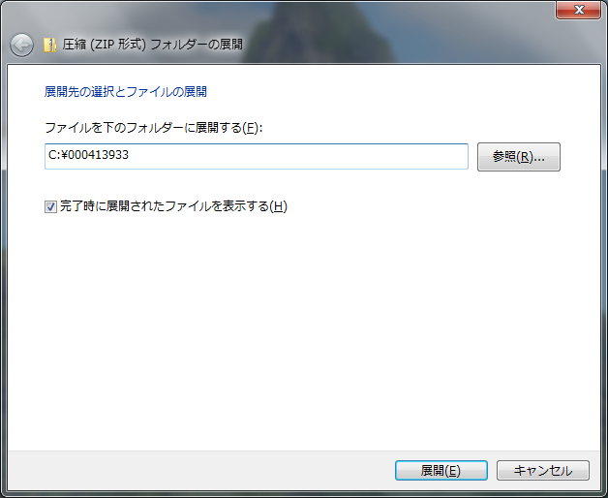
図 4. 圧縮フォルダーを展開
- 展開が終了したら、展開先に「miChecker_v2」というフォルダーが作成されたことを確認してください。「miChecker_v2」フォルダー内には、miCheckerの概要説明、利用条件などをまとめた「0_Readme.txt」、「1_miChecker紹介.pdf」、「3_利用条件.pdf」、「4_更新履歴.txt」の４つの文書があります。また、「2_手順書」フォルダーには「miChecker利用ガイド」、「miCheckerを用いた試験手順書」、「miChecker達成基準別活用法」、「ワークシート」、「CMS等連携手順書」の各文書が収められています。miChecker本体は「miChecker.exe」という実行ファイルです。
（注： OSの設定によっては拡張子が表示されない場合があります）
図 5. zipファイル展開後に作成されるmiChecker_v2フォルダーの構成
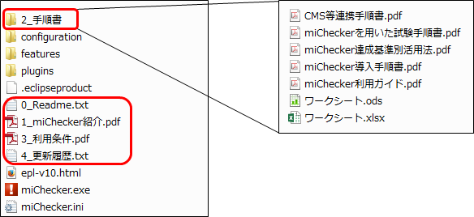

miCheckerの実行
以上でmiCheckerの導入は完了です。miCheckerを実行する際は、miCheckerが展開されたフォルダーの中にある miCheckerを実行します。（注： OSの設定によっては、「miChecker.exe」と拡張子と共に表示されています。）
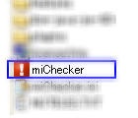
図 6. miCheckerを起動

「miChecker利用ガイド」などの付属文書を参照しながらmiCheckerをご活用ください。

(参考) 最新のmiCheckerの入手について
JIS X 8341-3:2016関連文書の更新やmiCheckerの機能拡張などに伴って、miCheckerが更新される場合があります。総務省ホームページ（http://www.soumu.go.jp/main_sosiki/joho_tsusin/b_free/b_free02.html）にアクセスし、最新のmiCheckerを入手するようにしてください。

